**Composer** : gestionnaire de librairie qui autocharge l’ensemble des librairies le fichier d’index.

* Index.php
* Src : classes personnelles.
* Vendor :
  + SWIFTMAILER (librairie de gestion d’envoi d’email),
  + SYMPHONY,
  + DOCTRINE
  + Composer :
    - Autoload.php (charge les librairies src et vendor)
* Composer.json

**Installation composer :**

1. Télécharger composer.phar sur <https://getcomposer.org/download/> dans le répertoire de destination.
2. Configurer la variable d’environnement C:\MAMP\htdocs\php-initiation\php-poo-composer; dans PATH
3. En ligne de commande : « php composer.phar init »

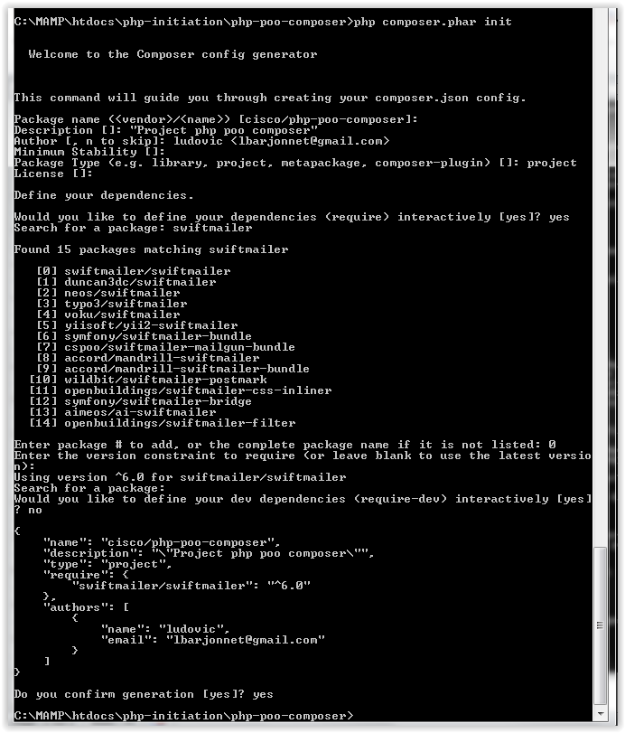

Le fichier json est créé au même niveau que le fichier composer.phar

Personnaliser le fichier en ajoutant l’autoload sur les répertoires source personnelles.

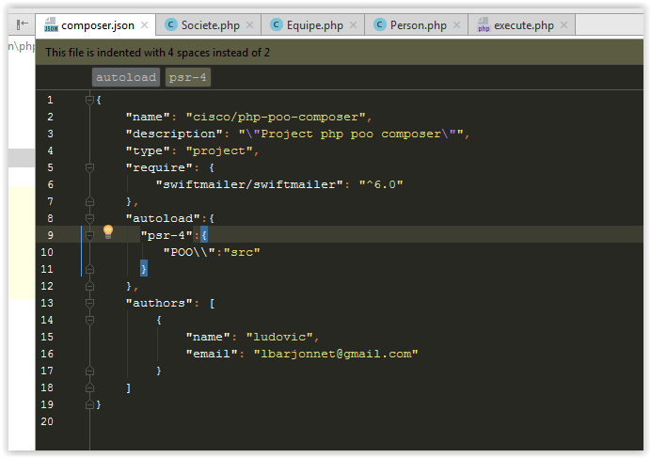

Tapez la commande « php composer.phar install » pour que l’autoload installe les librairies spécifiées dans le fichier JSON.

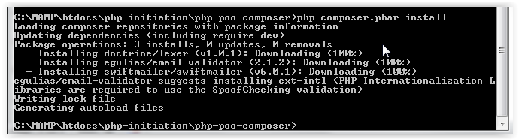

La commande « « php composer.phar update » permet de mettre à jour le composer.